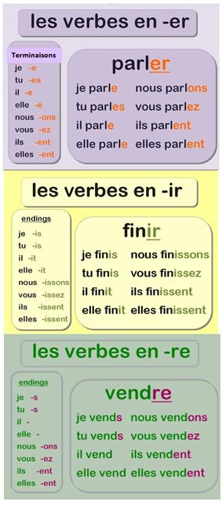

1. KNIP –ER/-IR/-RE VAN HET WERKWOORD
2. ZOEK HET PERSOONLIJK VOORNAAMWOORD

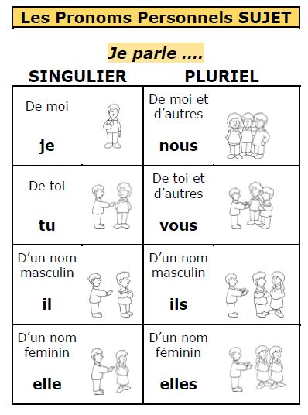

1. PLAK DE UITGANG AAN HET WERKWOORD